**¿Qué es HTML?**

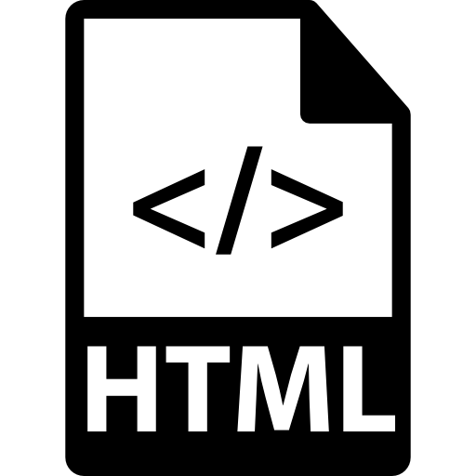

HTML no es un lenguaje de programación, esto debes tenerlo muy en claro desde el principio, HTML es un lenguaje de marcado de hipertexto o “HyperText Markup Language” por el desarrollo de sus iniciales en inglés, básicamente este lenguaje se escribe en su totalidad con elementos, estos elementos están constituidos por etiquetas, contenido y atributos, que explicaremos de una manera más detallada en algunas líneas más abajo.

HTML es un lenguaje que interpreta el navegador web para mostrar los sitios o aplicaciones web tal y como estamos acostumbrados. En la Imagen 1 verás cómo el navegador nos muestra un sitio web y en la Imagen 2 verás cómo se ve en lenguaje HTML.

**Etiquetas**

<**html**> (Abrimos el documento)

**<head>** (Abrimos el head)

En la cabecera o «head» se inserta todo lo referente al title, styles vinculados, scripts, etc.

</**head**> (Cerramos el head)

<**body**> (Abrimos el body)

En el cuerpo del documento o «body», es donde va el contenido general, el grueso de la página.

</**body**> (Cerramos el body)

</**html**> (Cerramos el documento)

<**title**>: para definir el título de una página. Importantisimo para el SEO.

**<link>** y **<style>**: ambas van dentro del <head>, y sirven para aplicar estilos CSS a nuestro documento. Con <link> vinculamos de forma externa un archivo.css, y con **<style>** podemos escribir directamente código CSS dentro del head.

**<h1>**, **<h2>**, **<h3>**…. **<h6>**: encabezados, numerados del 1 al 6 por orden de RELEVANCIA. El uso de estos encabezados es determinante para el SEO, porque es la mejor forma que tiene Google de entender la estructura de nuestro contenido y poder saber qué es lo relevante.

Un pequeño tip: no se te ocurra, meter dos o más encabezados <h1>. Lo mejor, es poner sólo uno y que contenta tu keyword, y luego estructurar el contenido de forma coherente con **<h2>** y **<h3>**, incluyendo en ello la keyword y variantes, no siempre la misma exactamente.

**<table>**, **<tr>** y **<td>**: son las tablas, las filas y las celdas. Están un poco obsoletas aunque a veces me han sacado de un apuro.

**<div>**: es un elemento «contendedor» de otras cosas. Realmente es lo que más se usa. Sabiendo manejar un <div style=»lo que necesites»>contenido</div> puedes hacer casi todo. Podrás ver un ejemplo práctico al final del post.

**<a>**: para añadir enlaces. Dentro de ella tendremos dos atributos importantes, que son: href=»indica_la_URL_o_RUTA» y target=»self o _blank», según quieras que el enlace se abra en la misma página o en una pestaña nueva.

**<img>** es la etiqueta con la que se insertan las imágenes. Este es uno de los pocos casos que no necesita etiqueta de cierre, sino que vale con: <img src=»rutadelaimagen» alt=»textoalternativo» />, sin poner </img>

**<li>**, **<ol>**, **<ul>**: son las etiquetas que controlan las listas ordenadas y desordenadas. Ejemplo:

Estos círculos son de listas desordenadas, usando la etiqueta <ul>

Este número sale porque utilizo una lista ordenada, con <ol>

Cada elemento o item de una u otra lista, se controla mediante <li>

**<b>**: convierte el texto a negrita. También os podéis encontrar con el antiguo **<strong>** que hace lo mismo.

**<i>**: lo mismo pero para aplicar cursiva al formato de un texto. Ejemplos: esto irá en **<b>**negrita</b> y este otro texto en <i>cursiva</i>

**<p>**: con esta etiqueta determinamos un texto de párrafo. Se le aplican estilos como a todas, el dato relevante de esta etiqueta sería explicar el hecho de que añade un salto de línea y otro más al cerrarla con </p>, como si diéramos dos veces al «intro», para que me entiendas.

**<br />**: esta otra etiqueta sin embargo, hace un salto de línea simple. Es decir, lo que venga después de esto irá justo en la línea siguiente, pero sin dar otro espacio más.

**Páginas Web Estáticas**

Los sitios Web estáticos son aquellos sitios enfocados principalmente a mostrar una información permanente, donde el navegante se limita a obtener dicha información, sin que pueda interactuar con la página Web visitada, las Web estáticas están construidas principalmente con hipervínculos o enlaces (links) entre las páginas Web que conforman el sitio, este tipo de Web son incapaces de soportar aplicaciones Web como gestores de bases de datos, foros, consultas on line, e-mails inteligentes.

**Ejemplos:**

* <https://cbtis122.edu.mx/>

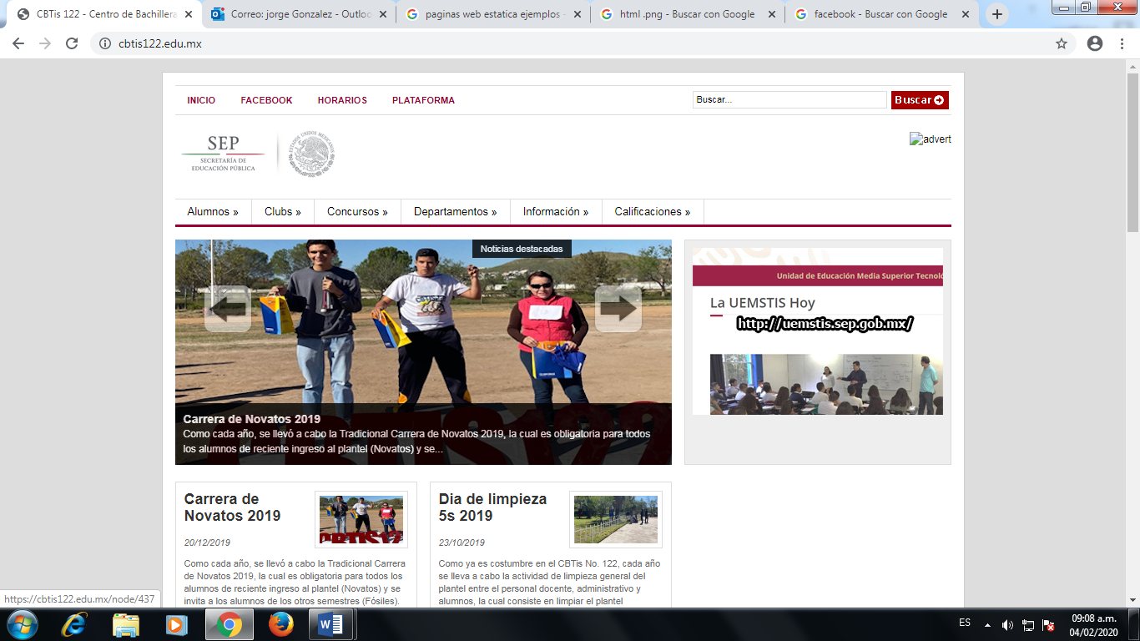

* <https://www.tomshardware.com/>

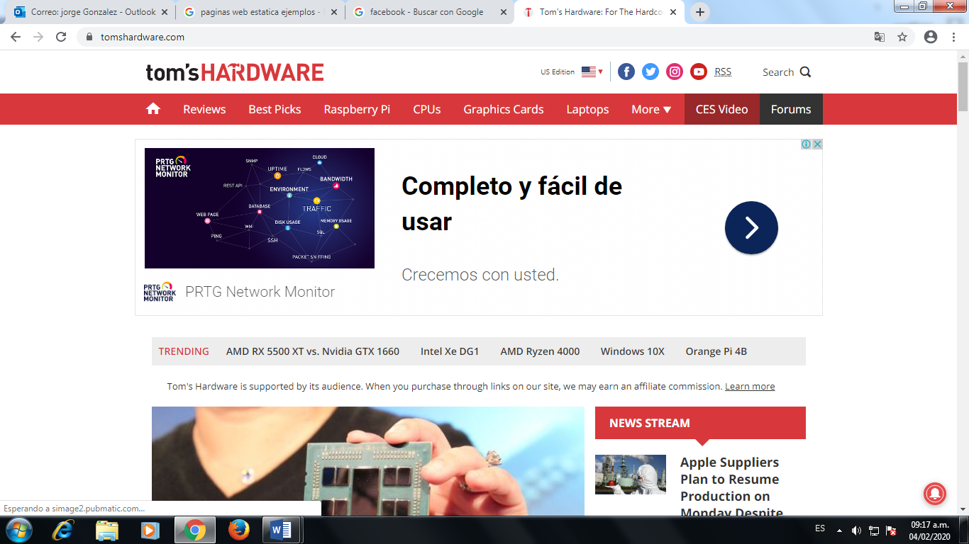

* <https://www.pcmrace.com/>

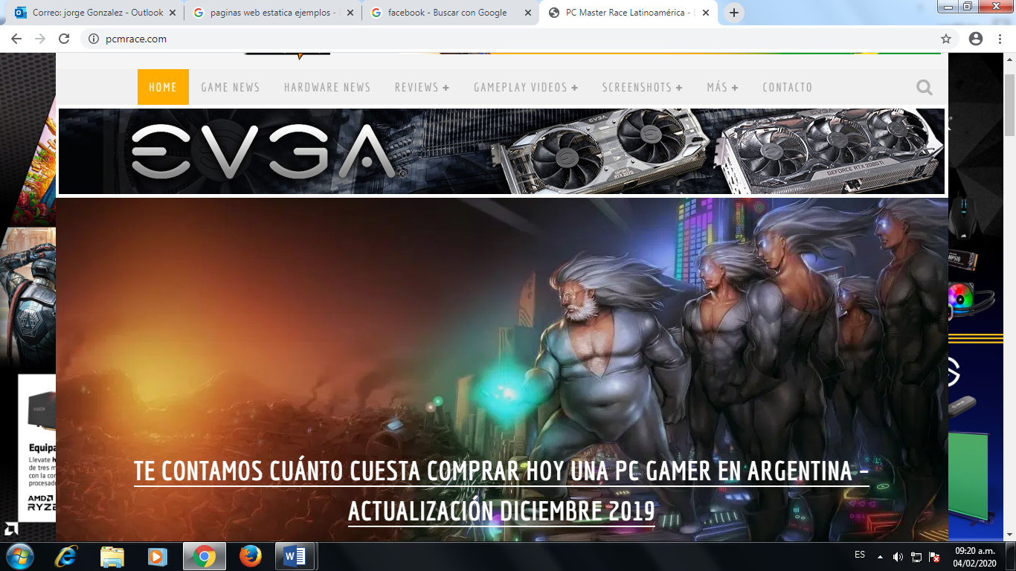

* <https://www.eluniversal.com.mx/>

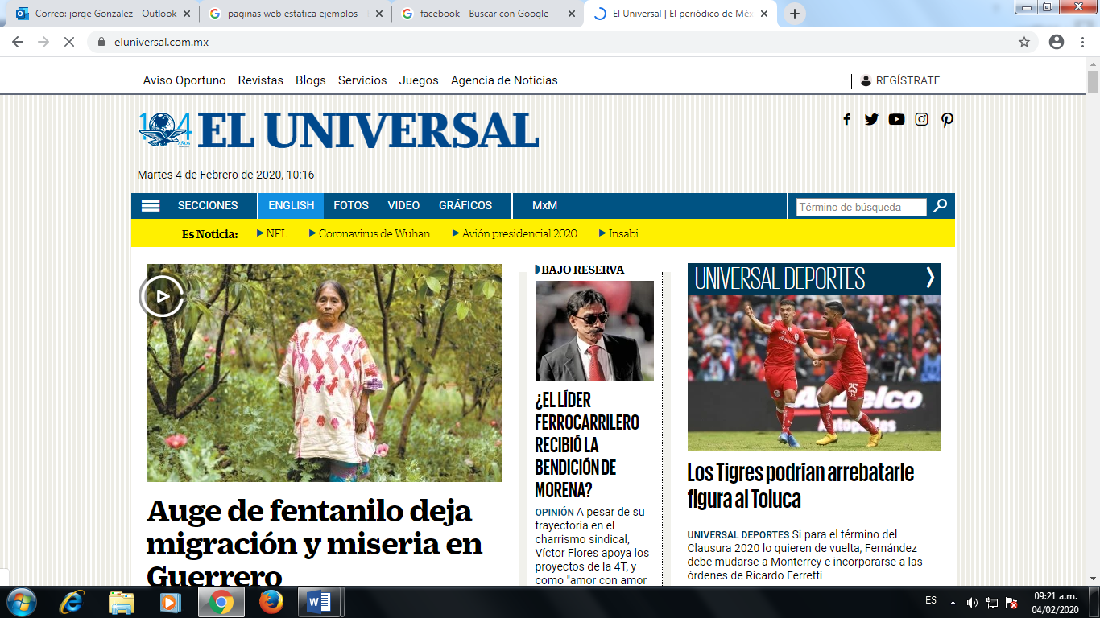

* <https://uach.mx/>
* 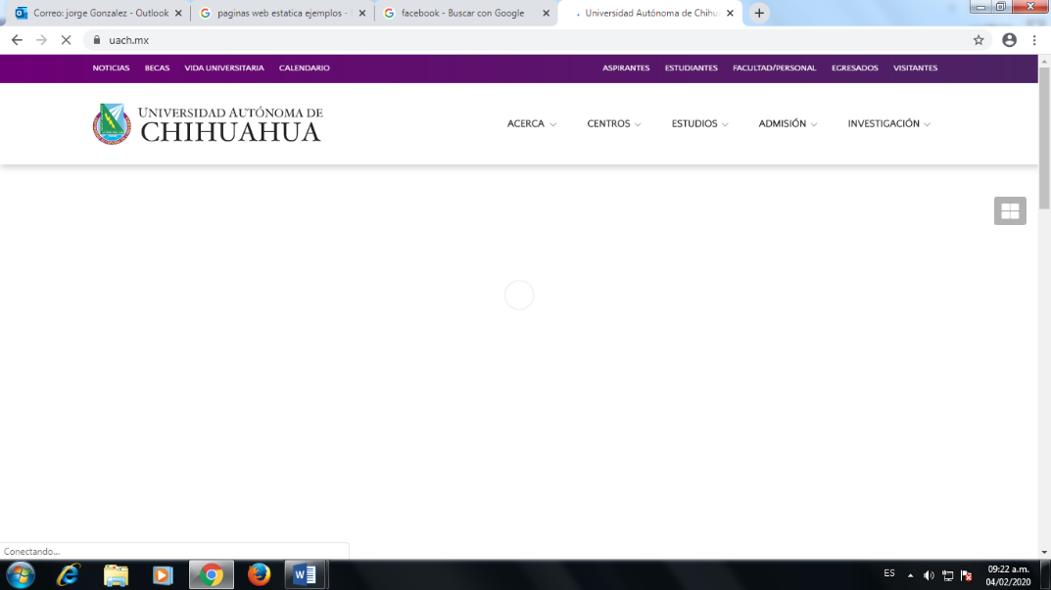

**Páginas Web Dinámicas**

Los sitios web dinámicos son aquellos que permiten crear aplicaciones dentro de la propia web, otorgando una mayor interactividad con el navegante. Aplicaciones dinámicas como encuestas y votaciones, noticiarios, foros de soporte, libros de visita, envío de e-mails inteligentes, reserva de productos, pedidos on-line, atención al cliente personalizada ... donde el administrador dispone la opción de gestionar dichos apartados, agregando, editando o eliminando contenidos.

La gran ventaja de los sitio web dinámicos es la versatilidad, apunta a la personalización de la información mostrada. Permite la toma de decisiones y muestra selectiva de información en función de criterios deseados.

Es útil para mostrar una imagen de empresa más sólida y profesional ya que permite guardar información en la computadora del navegante y mostrar en forma personalizada la página web de la empresa así como la información adecuada al tipo de navegante.

**Ejemplos:**

* <https://www.shein.com.mx/?aff_id=33999&utm_source=-&utm_medium=-&utm_campaign=-&url=https://www.shein.com.mx/>

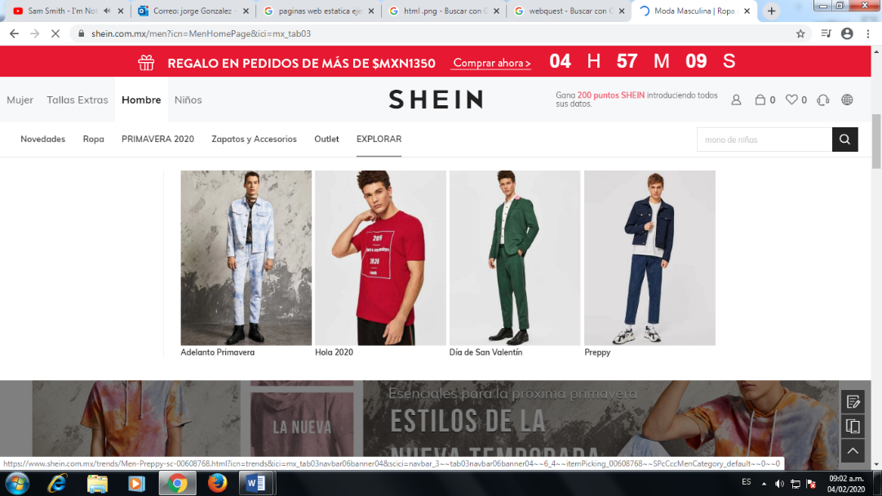

* <https://www.youtube.com/>

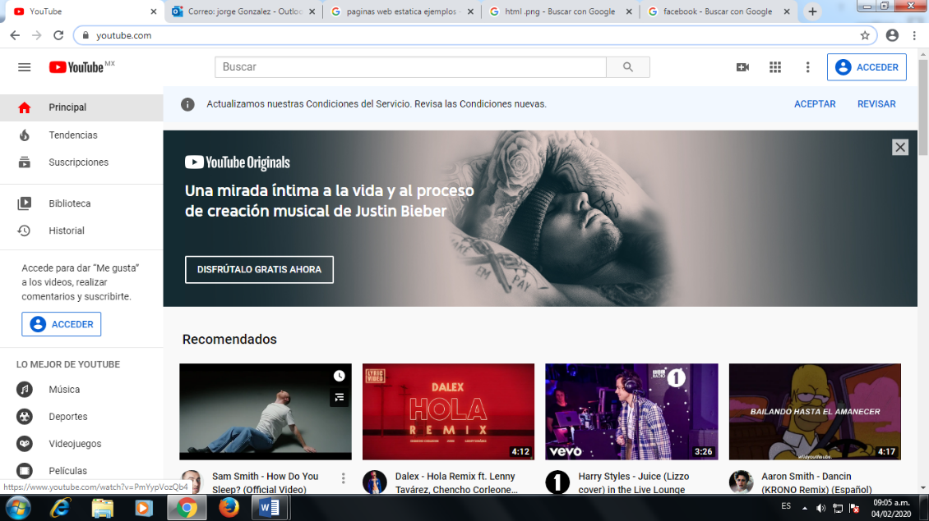

* <https://twitter.com/login?lang=es>

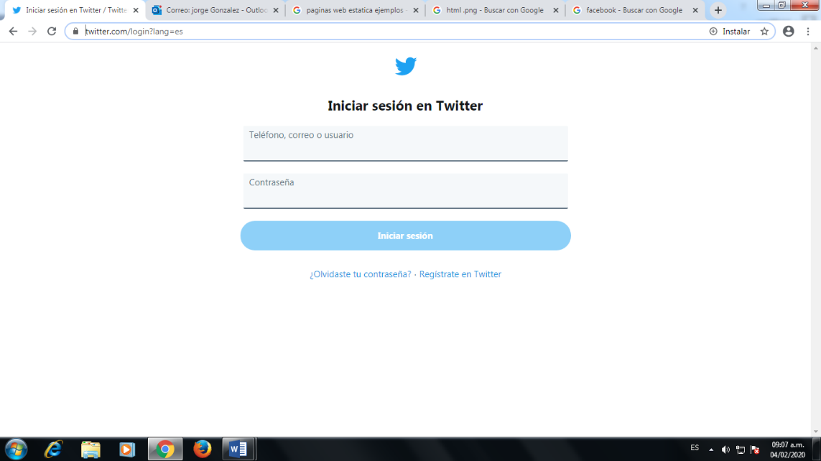}

* <https://es.wikihow.com/Portada>

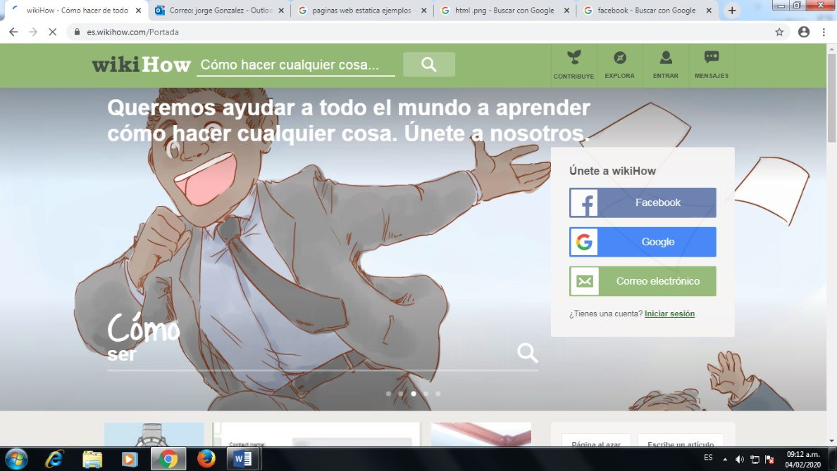

* <https://outlook.live.com/mail/0/>

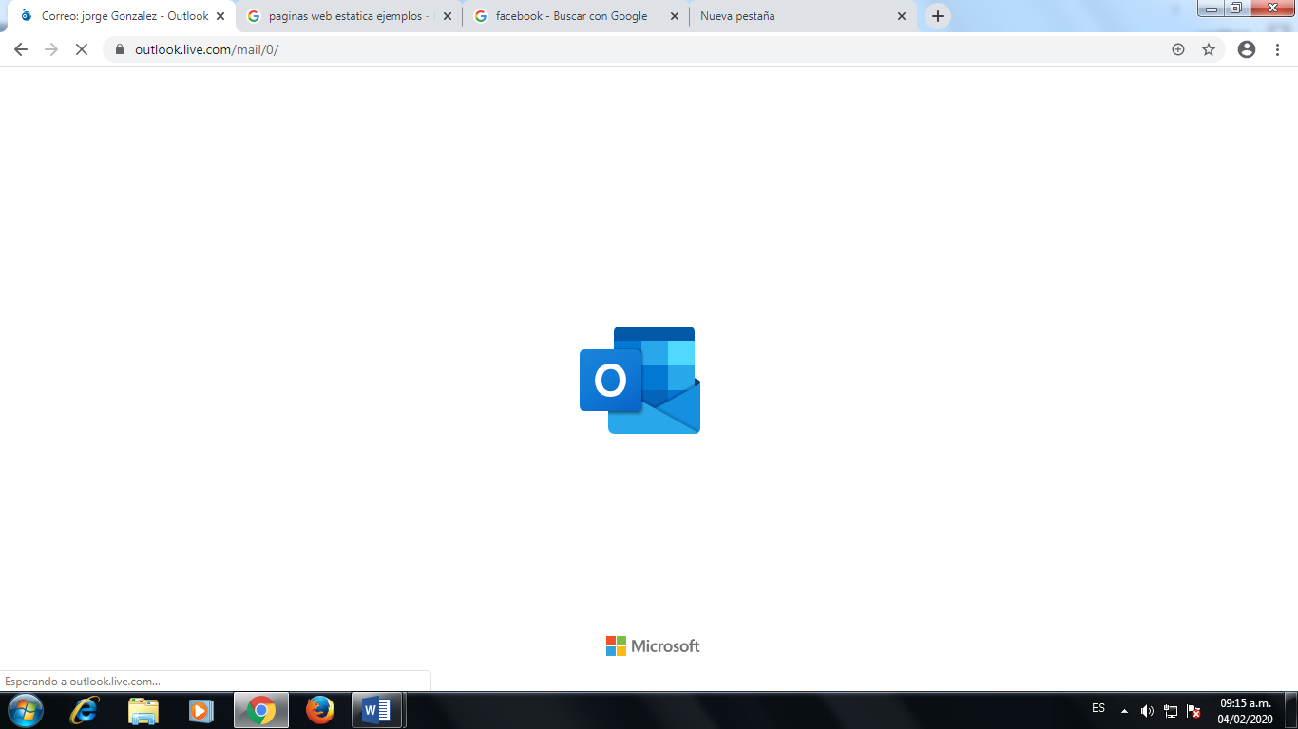

**Enlaces:**

* <https://codigofacilito.com/articulos/que-es-html>
* <https://es.wikipedia.org/wiki/HTML>
* <https://www.webandmacros.com/webestatica.htm>